НЕТРАДИЦИОННЫЕ ФОРМЫ ОБУЧЕНИЯ ДОШКОЛЬНИКОВ В ФОРМИРОВАНИИ ЭКОЛОГИЧЕСКОЙ КУЛЬТУРЫ
М.С. Шарыпова.
МБДОУ д/с № 42. Г. Новосибирск, Россия

Особый интерес вызывают нетрадиционные формы обучения дошкольников. Они позволяют достигать наиболее значимых результатов в работе с дошкольниками. В системе дошкольного образования предлагаются различные формы формирования экологической культуры детей, среди которых особое внимание педагогами нашего ДОУ и конечно же мной уделяется такой форме, как экологическая тропа.
Экологическая тропа в дошкольном образовательном учреждении – специально оборудованная в образовательных и воспитательных целях природная территория; маршрут, включающий в себя разные природные объекты растительного и животного мира, видовые ландшафтные композиции, малые архитектурные формы, имеющие эстетическую, природоохранную ценность, на котором дошкольники получают информацию об этих объектах. На основе экологической тропы у детей формируются элементарные предметные понятия: травы, кустарники, деревья, растения, насекомые, рыбы, птицы, звери, среда обитания, приспособление, сезонные изменения. Несмотря на то, что в летнее время года экологическая тропа имеет более выраженное педагогическое значение, в зимнее время также проводятся с детьми ознакомительные прогулки с целью выявления изменений в окружающей природе. Также рассматривается роль человека в нарушении и сохранении целостности конкретной экосистемы, правила поведения в ней. Человек охраняет природу, он бережет лес от пожаров, на вырубленных местах сажает молодые деревья. Человек создает заповедники, оберегает растения и животных, занесенных в «Красную книгу» и т.д.
Объекты экологической тропинки позволяют решать задачи экологического развития дошкольников: проведения систематических наблюдений, игр, инсценировок с участием хозяина тропинки, эмоционального развития детей, в частности, формирования чувства близости к природе и сопереживания живым организмам. Надо отметить, что в период работы появлялись и оформлялись новые экологические объекты и совершенствовались старые.
Экологическая тропа - одна из нетрадиционных форм воспитания и образования, специальный образовательный маршрут на прилегающей к ДОУ территории в природных условиях, где есть экологически значимые природные объекты. Экологическая тропа рассчитана преимущественно на организованное прохождение. При выборе маршрута учитывались доступность, эмоциональная насыщенность и информационная емкость.
Тематика экскурсий, проводимых на экологической тропе различна, и зависит от целей работы и возрастного состава детей. Дети знакомятся с растениями и животными, осуществляют на практике природоохранную деятельность, Знакомясь с природой, особенностями природного ландшафта, дети и взрослые расширяют свой кругозор, практикуются в ориентировании. Экологическая тропа дает возможность увидеть объект в разные отрезки времени. Все это способствует закреплению и обогащению речевого материала, отрабатываются навыки правильного звукопроизношения, развиваются психические процессы. В общении с природой развивается детская любознательность, расширяется кругозор, проявляется интерес к труду, пробуждается чувство прекрасного.
Экологические «островки» тропы выполняют следующие функции:
1. познавательная;
2. развивающая
3. оздоровительная.
На каждом «островке» находятся методические пособия, созданные педагогами ДОУ, содержание которых позволяет во время путешествия по экологической тропе осуществлять: чтение сказок и стихотворений, разучивание пословиц и поговорок, исполнение песен, участие в играх расширяют представление детей о природном окружении, помогают выразить отношение к нему в яркой эмоциональной форме.

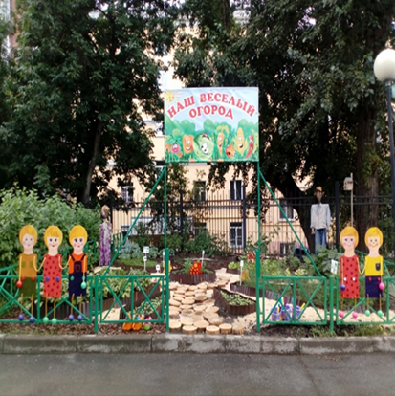
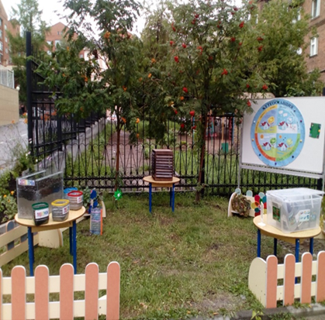
Хождение по траве босиком, воздушные и солнечные ванны являются одними из главных закаливающих факторов.
В первый весенний месяц в группе организуется «огород на окне». Во взаимодействии с педагогом и сверстниками дети садят и ухаживают за растениями, которые в конце мая высаживаются в открытый грунт, в «Наш веселый огород» расположенного на территории ДОУ. В летний период дошкольники с удовольствием ухаживают и наблюдают за зелеными «друзьями».

